NIM : 245410034
Nama : Irvan Cahya Nugraha
Kelas : IF-1

LISTING PRAKTIKUM ALGORITMA DAN PEMROGRAMAN LANJUT
MODUL 11
REKURSIF : definisi, cara kerja

PRAKTIK
Praktik 1
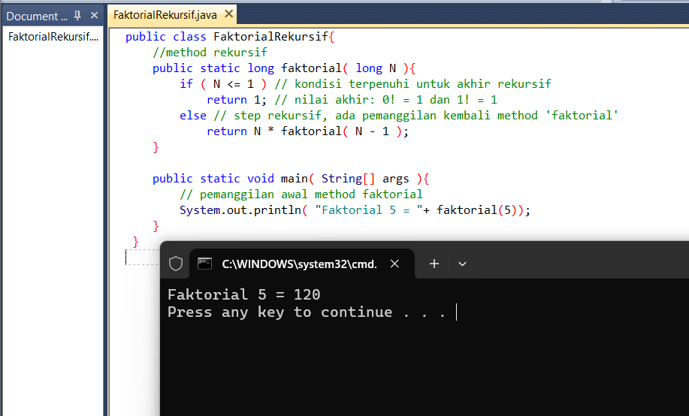

Praktik 2
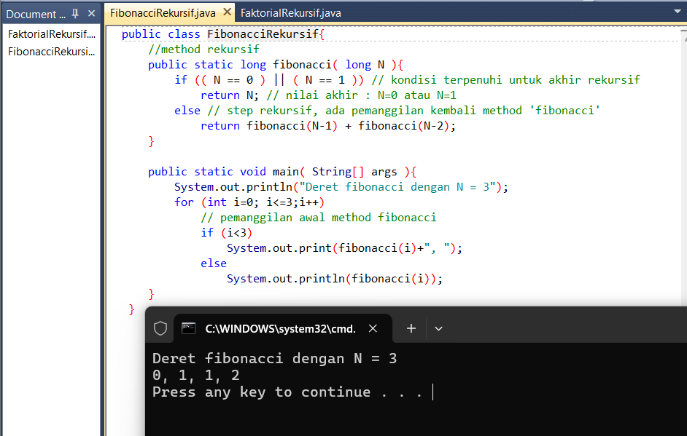

Praktik 3
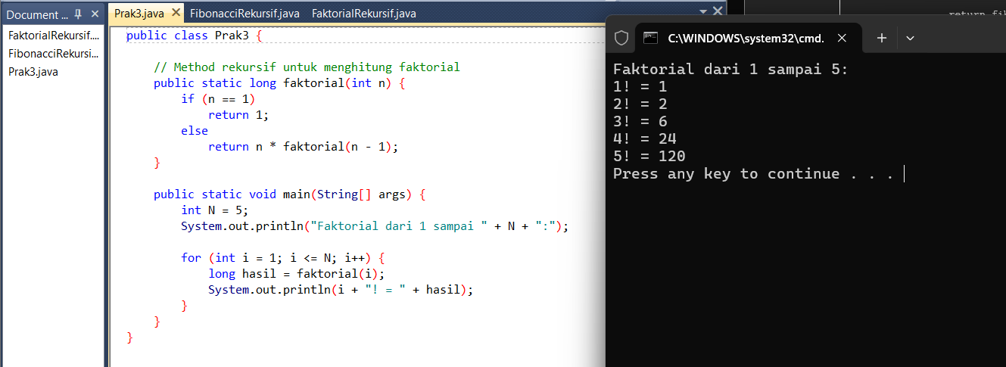

LATIHAN
Latihan 1

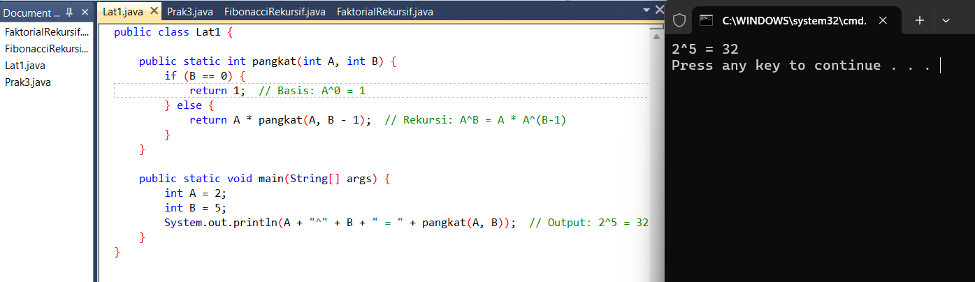

Latihan 2
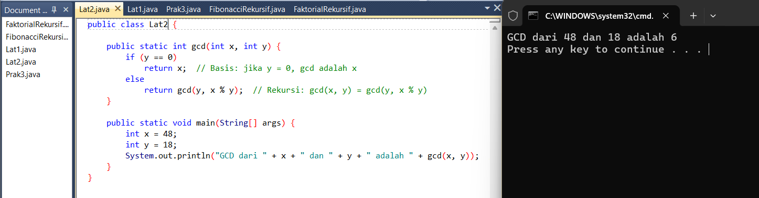
TUGAS
Tugas 1
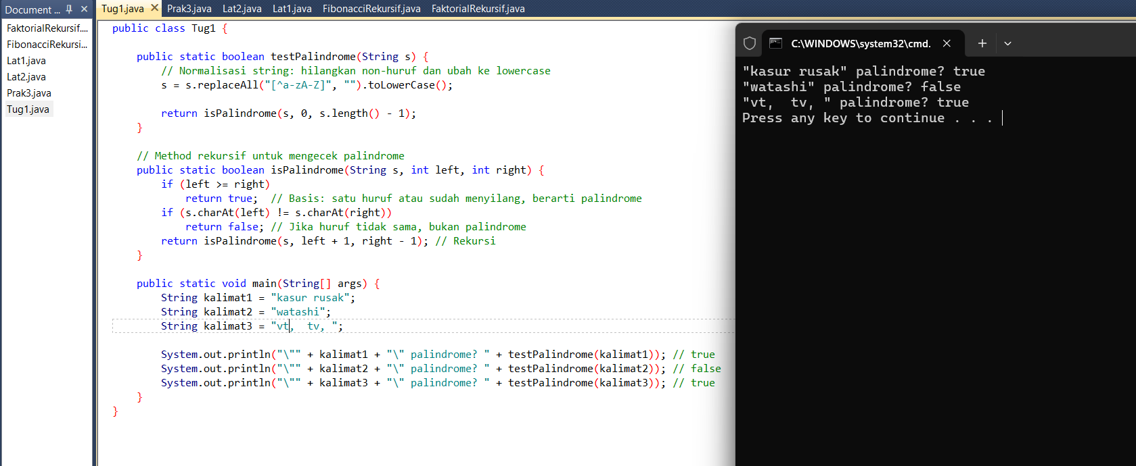
Tugas 2

